Excel – Faire une liste déroulantes lisible

Préambule
Dans Excel, les listes déroulantes sont toujours très petites et difficilement lisibles.
Jusqu’à présent vous utilisiez le menu Données, sous menu « Outils de données » et le bouton « Validation des données »
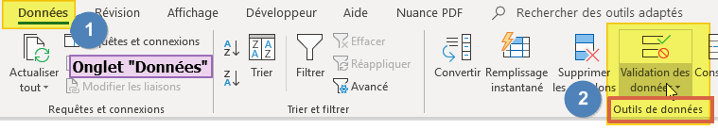
Vous choisissiez Liste, sélectionniez votre lise et vous obteniez ceci
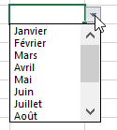je vous propose d’obtenir cela 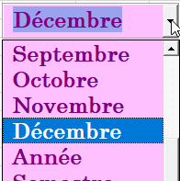

Activer l’onglet « Développeur »
Menu Fichier / Options / Personnaliser le ruban / Activer « Développeur »
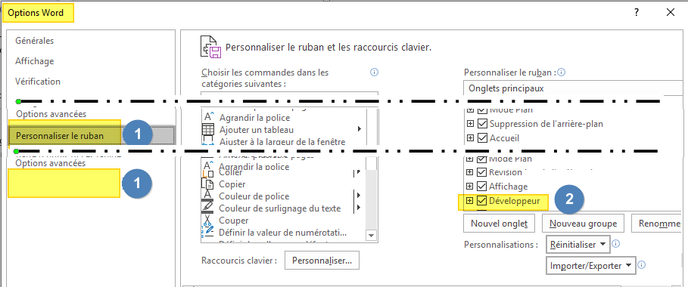

Créer la liste des valeurs à insérer dans la liste

Saisir la liste de données
Dans une autre feuille qui pourra être masquée, saisir votre liste et lui attribuer un nom.
Pour attribuer un nom dont la plage puisse évoluée avec de nouvelles saisies, on utilise la fonction Décaler (La fonction DECALER permet de partir d'une cellule donnée, de se déplacer d'un nombre de lignes et de colonnes souhaité puis de renvoyer la cellule d'arrivée) pour déplacer une plage c’est-à-dire :
=DECALER( cellule de départ; nombre de lignes à décaler ; nombre de colonnes à décaler ; nombre de lignes à renvoyer; nombre de colonnes à renvoyer)
- Ici, la cellule de départ se trouve sur la feuille « Adm » dans une table, en colonne B, sous le titre donc en Adm!$B$2
- nombre de lignes à décaler : toujours 1
- nombre de colonnes à décaler : aucune, on laisse vide donc avec un double point-virgule
- nombre de lignes à renvoyer : on les calcule avec la fonction NbVal (on compte le nombre de valeur dans la colonne moins 1 pour la ligne de titre)
  - ici : NBVAL(Adm!$B:$B)-1
Ce qui donne Plg=DECALER(Adm!$B$2;1;;NBVAL(Adm!$B:$B)-1)

Créer un nom de liste
Sur n’importe quelle cellule, faite un clic droit
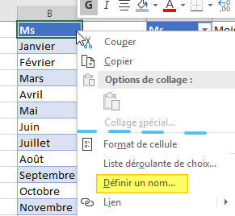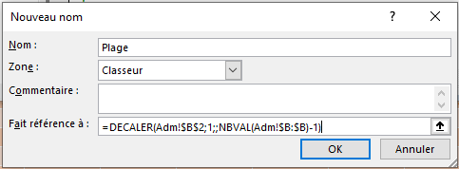
 l’utilisation des références structurées ne fonctionnes pas (=INDIRECT("TbMois[Mois]")

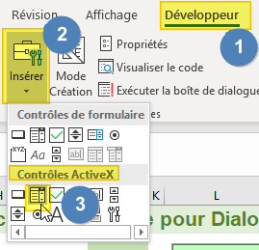
Créer votre boîte de liste
Revenir sur la feuille pour y insérer notre boîte.
Dans le menu Développeur, le sous menu « Contrôles » cliquer sur « insérer » et choisir le contrôle ActiveX de la liste déroulante
Dessiner la boîte ; une fenêtre de propriétés s’ouvre (Si non Dev / Ctrl / Propriétés).

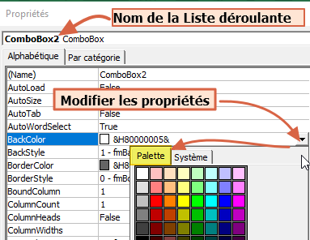
Les propriétés à utiliser
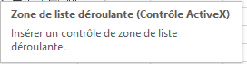

Fichier exemple

BackColor Couleur de fond BorderColor Couleur de la bordure
BorderStyle mettre 1 si on en veut Font Choix de la police
ForeColor Couleur de la police ListFillRange Mettre le nom de la liste Plage
ListRows Nb de ligne dans la liste TextAlign Position dans la boîte

Récupérer la sélection pour la traiter.
Pour récupérer la sélection, double cliquer sur le contrôle, ce qui va ouvrir la fenêtre Visual Basic, avec le code suivant
Private Sub ComboBox1_Change()

End Sub
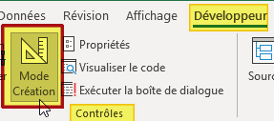
Dans la ligne vide saisir [B7] = ComboBox1.Value ou B7 est la cellule ou vous voulez récupérer l’information
 Choisir de préférence une cellule sous le contrôle pour récupérer l’info dans vos formules
Fermer la fenêtre Propriétés et activer la liste déroulante en cliquant sur le bouton « Mode Création » du menu « Développeur »

Ne pas oublier d’enregistrer le fichier au format « .Xlsm » pour enregistrer la macro.

